模拟电子技术课程

图P2.5电路仿真实验报告

学号： 523030910037 姓名： 陈卓妍

本仿真实验的目的

(1)利用Multisim分析课本图P2.5所示电路中$R_{b},R_{c}$ 和晶体管参数变化对$Q$点、$\dot{A_{u}}$、$R_{i}$、$R_{o}$和${ U}_{om }$的影响。

(2)学习在Multisim环境下搭建电路的方法；

(3)学习静态工作点与动态参数的测试方法和分析方法；

(4)进一步理解放大电路的组成原则、各元件的作用及其对动态参数的影响。

仿真电路
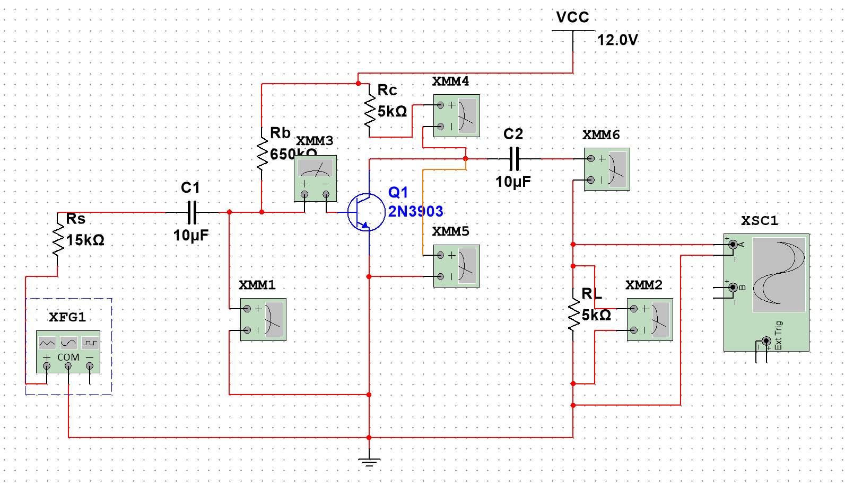

仿真内容
- 先固定$R_{c}$=5k$Ω$，改变$R_{b}$。先把交流电源置零，测量静态工作点Q，再设置交流电源为60mV，测量$U_{i}$，$U_{o}$，$I_{i}$，$I_{o}$。计算$\dot{A_{u}}=−\frac{U_{o}}{U_{i}}$，$R_{i}=\frac{U_{i}}{I_{i}}$，$R_{o}=\frac{U_{o}}{I_{o}}$，${ U}_{om }=\frac{V_{cc}−U_{CEQ}}{\sqrt{2}}$。把数据记录在表格中。
- 再固定$R_{b}$=500k$Ω$，改变$R_{c}$，重复上述步骤。

仿真结果
$R_{b}$与Q点、$\dot{A_{u}}$、$R_{i}$、$R_{o}$、${ U}_{om }$关系数据表
$R_{b}$/k$Ω$ | 400 | 450 | 500 | 550 | 600 | 650
$I_{BQ}$/$μA$ | 35.77 | 31.803 | 28.629 | 26.032 | 23.867 | 22.034
$I_{CQ}$/$mA$ | 2.67 | 2.388 | 2.156 | 1.962 | 1.799 | 1.658
$U_{BEQ}$/V | 0.691 | 0.688 | 0.685 | 0.682 | 0.680 | 0.677
$U_{CEQ}$/V | 1.649 | 3.06 | 4.22 | 5.188 | 6.007 | 6.708
$U_{i}$/mV | 2.82 | 3.148 | 3.472 | 3.792 | 4.107 | 4.419
$U_{o}$/mV | 501.048 | 503.54 | 503.843 | 502.614 | 500.297 | 497.2
$I_{i}$/$μA$ | 2.633 | 2.612 | 2.59 | 2.569 | 2.548 | 2.527
$I_{o}$/$μA$ | 100.21 | 100.708 | 100.769 | 100.523 | 100.06 | 99.44
$$\dot{A_{u}}$$ | -177.68 | -159.95 | -145.12 | -132.55 | -121.82 | -112.51
$R_{i}$/k$Ω$ | 1.07 | 1.21 | 1.34 | 1.48 | 1.61 | 1.75
$R_{o}$/k$Ω$ | 5.00 | 5.00 | 5.00 | 5.00 | 5.00 | 5.00
$${ U}_{om }/V$$ | 7.32 | 6.32 | 5.50 | 4.82 | 4.24 | 3.74

$R_{c}$与Q点、$\dot{A_{u}}$、$R_{i}$、$R_{o}$、${ U}_{om }$关系数据表
$R_{c}$/k$Ω$ | 4 | 4.5 | 5 | 5.5 | 6 | 6.5
$I_{BQ}$/$μA$ | 28.629 | 28.629 | 28.629 | 28.629 | 28.629 | 28.629
$I_{CQ}$/$mA$ | 2.21 | 2.183 | 2.156 | 2.13 | 2.105 | 2.08
$U_{BEQ}$/V | 0.685 | 0.685 | 0.685 | 0.685 | 0.685 | 0.685
$U_{CEQ}$/V | 6.16 | 5.178 | 4.22 | 3.285 | 2.372 | 1.48
$U_{i}$/mV | 3.472 | 3.472 | 3.472 | 3.472 | 3.472 | 3.472
$U_{o}$/mV | 459.264 | 483.267 | 503.843 | 521.531 | 536.765 | 549.9
$I_{i}$/$μA$ | 2.59 | 2.59 | 2.59 | 2.59 | 2.59 | 2.59
$I_{o}$/$μA$ | 91.853 | 96.654 | 100.769 | 104.307 | 107.354 | 109.981
$$\dot{A_{u}}$$ | -132.28 | -139.19 | -145.12 | -150.21 | -154.60 | -158.38
$$R_{i}$$ | 1.34 | 1.34 | 1.34 | 1.34 | 1.34 | 1.34
$$R_{o}$$ | 5.00 | 5.00 | 5.00 | 5.00 | 5.00 | 5.00
$${ U}_{om }/V$$ | 4.13 | 4.82 | 5.50 | 6.16 | 6.81 | 7.44

结论及体会

结论：

（1）随着$R_{b}$的增大，$I_{BQ}$、$I_{CQ}$、$U_{BEQ}$不断减小，$U_{CEQ}$不断增大。|$\dot{A_{u}}$|和${ U}_{om }$不断减小，$R_{i}$不断增大，$R_{o}$=$R_{L}$不变。

（2）随着$R_{c}$的增大，$I_{CQ}$、$U_{CEQ}$不断减小，$I_{BQ}$、$U_{BEQ}$保持不变。|$\dot{A_{u}}$|和${ U}_{om }$不断增大，$R_{i}$和$R_{o}$保持不变。
- 体会：
通过这次模拟电子技术课程的Multisim仿真实验，我对放大电路的组成原则、各元件的作用及其对动态参数的影响有了更深刻的理解。实验的目的是通过实际操作来分析晶体管参数变化对电路性能的影响，这不仅加深了我对理论知识的理解，也锻炼了我的实践操作能力。
在实验过程中，我首先学习了如何在Multisim环境下搭建电路，这是一项基础但非常重要的技能。通过实际操作，我掌握了搭建电路的方法，并且学会了如何调整电路参数以满足实验要求。接着，我学习了静态工作点与动态参数的测试方法和分析方法，这对于理解电路的工作原理至关重要。
通过这次实验，我体会到了理论与实践相结合的重要性。在实际操作中遇到的问题和挑战，促使我更深入地思考和理解课堂上学到的理论知识。此外，我也认识到了细心和耐心在实验中的重要性，因为电路的搭建和参数的调整都需要精确的操作。

